魔锐加密狗授权说明书

1. **概念**

***全球唯一序列号：***

全球唯一序列号是魔锐 1 出厂时设定的硬件序列号，您可以利用它来实现软件与设备的绑定或者实现产品的跟踪与追溯。

***种子码：***

种子码是在设置 PID 时使用，种子码是生成产品 PID 的重要数据，需要妥善保存，只有相同的种子码才能生成相同的 PID。 

***PID：***

产品标识，通过种子码生成，可以用于标识某一类产品或某个子开发商，是你区别于其

他产品魔锐的一个标识，使用魔锐前必须先设置产品 PID。是产品加密的许可标识。

1. **名词属性**

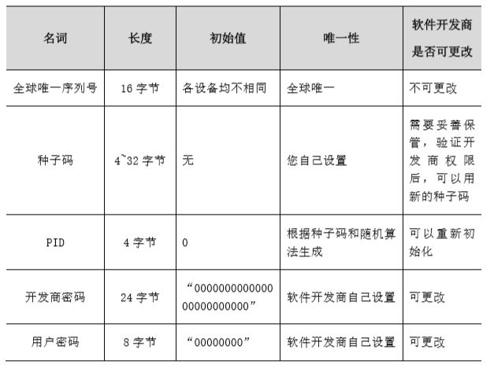

1. **授权步骤**

*方式一：单个授权*

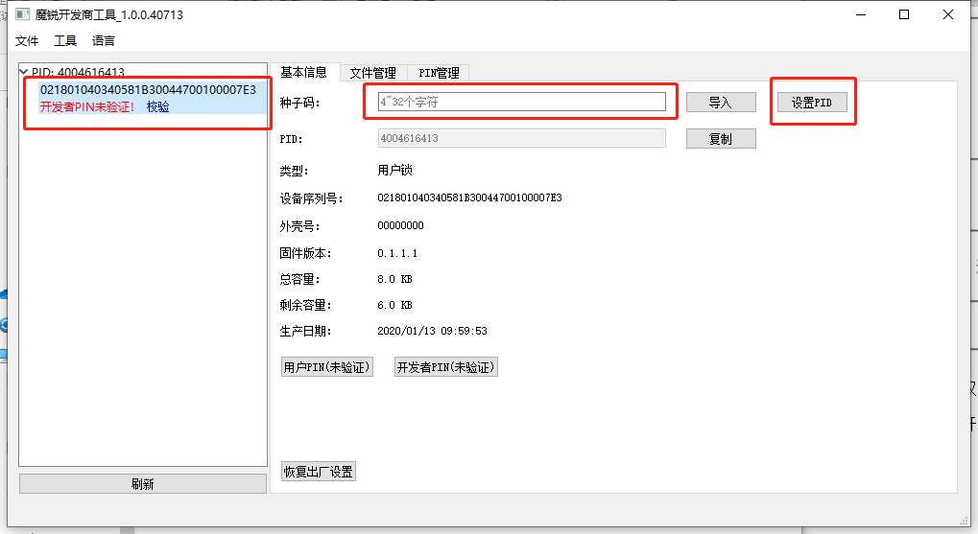

1. 开发者PIN验证

打开魔锐开发测试工具DevTestTool.exe，点击校验，输入设置的开发者PIN码。校验成功后，进行下一个步骤。

1. 编写种子码，使用工具生成对应的PID。

编写种子码，然后点击 “设置PID按钮”，生成的PID码就会显示在PID框中。

该PID码就是授权的许可标识。

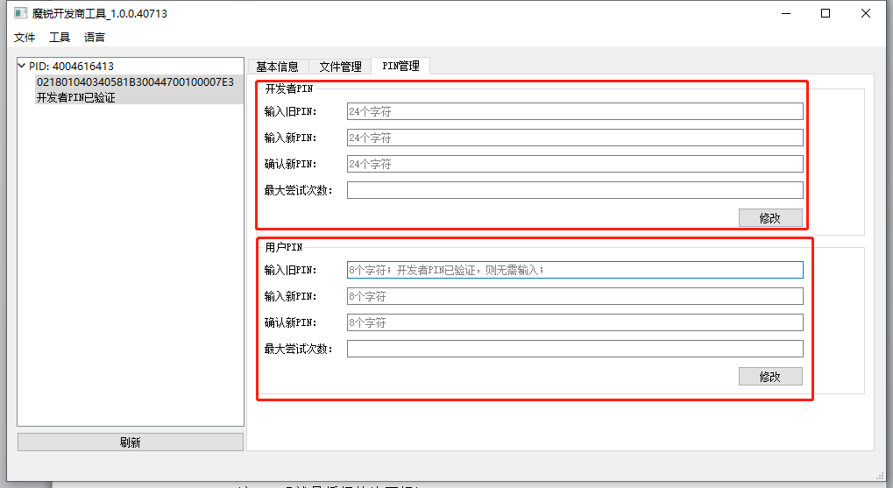

1. 点击PIN管理，可以修改开发者、用户的PIN码。用户默认PIN码为“00000000”。
2. 必须提供加密狗的用户PIN码，PID号，程序才能正常运行。

*方式二：批量授权*

1. 打开魔锐批量设锁工具（BatchTool.exe），输入你想设置的种子码，点击生成PID测试

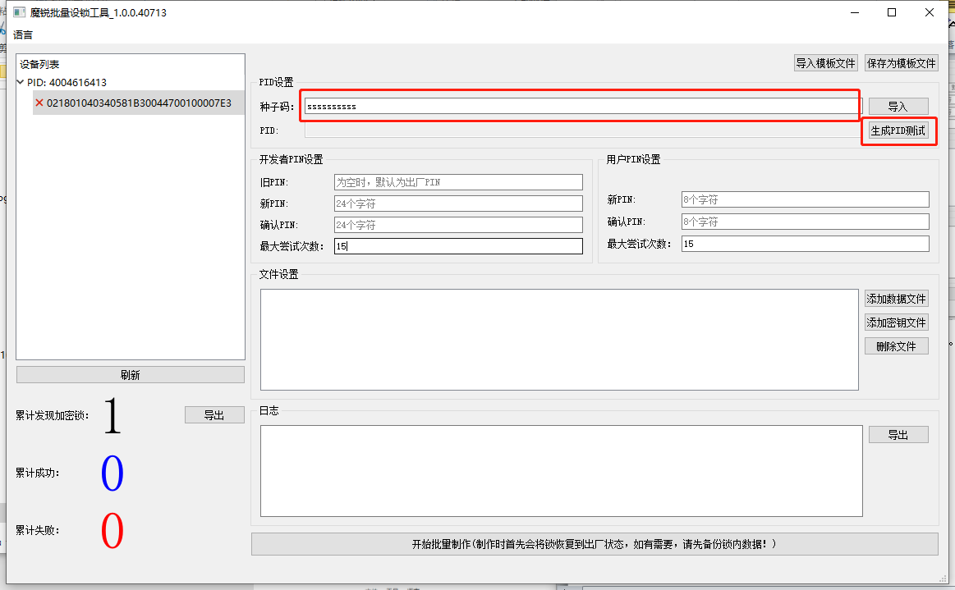

2、填写开发商PIN设置，用户PIN设置内容。

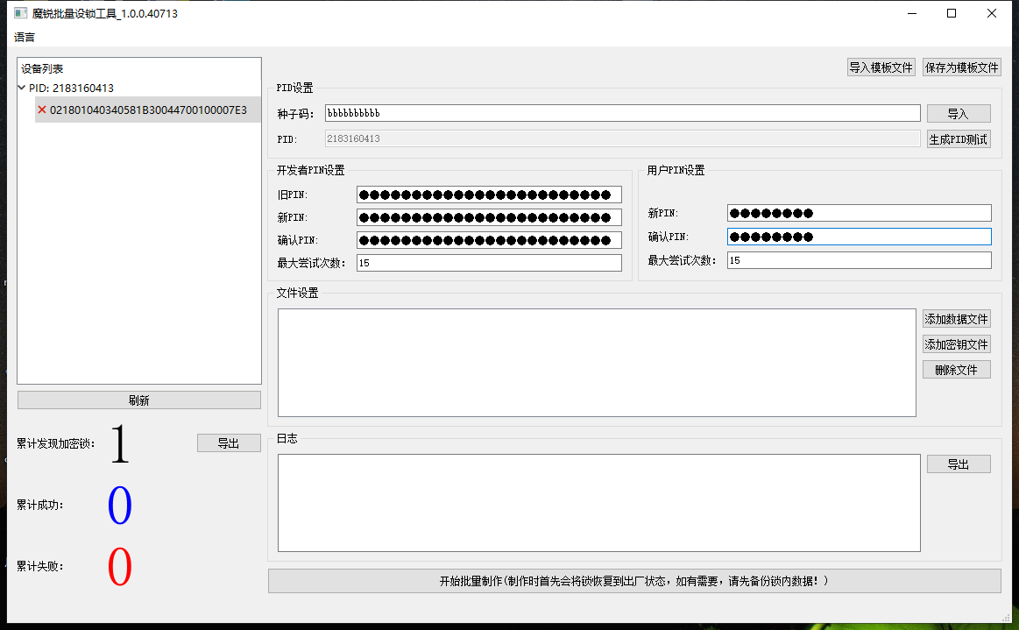

3、点击开始批量制作，即完成授权。

